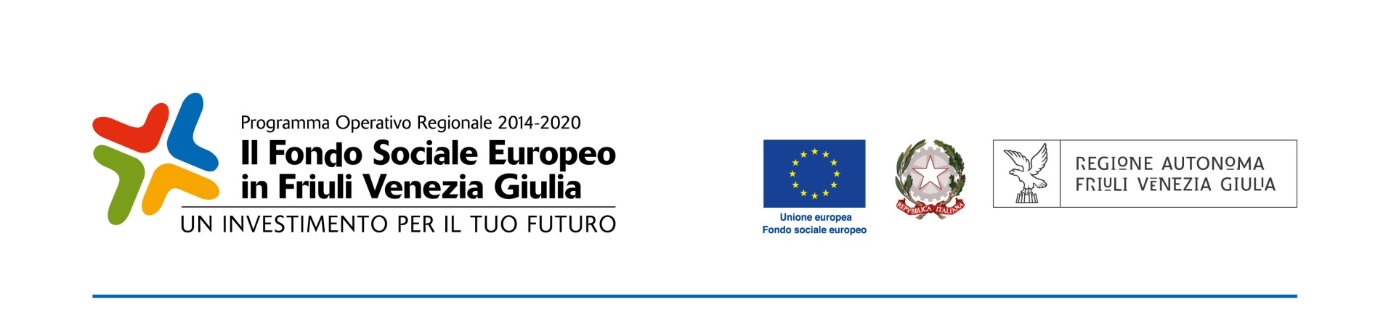



|  |  |
| --- | --- |
| Fondo Sociale Europeo. Programma Operativo regionale 2014/2020, Asse 3 – Istruzione e formazione – PPO 2016 – Programma specifico n. 53/16 –Percorsi formativi e professionalizzanti integrativi nell’ambito dei percorsi di laurea |  |

Il Dipartimento di Scienze Giuridiche, del Linguaggio, dell’Interpretazione e della Traduzione, nell’ambito del Programma Operativo regionale 2014/2020, Asse 3 – Programma specifico n. 53/16, organizza il seguente percorso formativo professionalizzante integrativo:

**Ricerca e scrittura giuridica in lingua inglese**

**Docente**: Dr.ssa Paola Monaco

Il corso mira a fornire gli strumenti necessari alla redazione corretta di elaborati giuridici scritti in lingua inglese, come lettere e mail di risposta a referenti stranieri, curricula vitae e lettere motivazionali, riassunti e abstract del proprio lavoro, documenti, memorie e articoli. Scopo dell'insegnamento è di familiarizzare gli studenti nella ricerca di materiali in inglese e nella stesura in inglese di una serie di documenti la cui predisposizione sarà loro sovente richiesta nel prosieguo della loro carriera di studio e professionale.

Il corso, che rientra nelle attività formative TAF D e corrisponde a 1 CFU (10 ore), si rivolge in particolare agli studenti dei corsi di Laurea in Comunicazione interlinguistica applicata, Laurea magistrale in Giurisprudenza e in Traduzione specialistica e interpretazione di conferenza presso il Dipartimento di Scienze Giuridiche, del Linguaggio, dell'lnterpretazione e della Traduzione. Il corso sarà attivato solo qualora si raggiunga un numero minimo di partecipanti pari a 10 ed è previsto un numero massimo di 25 partecipanti.

La frequenza è **obbligatoria**.

Al termine si terrà una prova finale tesa a verificare il conseguimento dell’obiettivo formativo e nel contempo a permettere allo studente di operare una sintesi delle competenze e conoscenze acquisite. Potrà essere ammesso alla prova finale solo lo studente che abbia acquisito la frequenza pari ad almeno il **70%** del percorso (al netto dell’esame).

**Modalità di svolgimento del percorso**

Il percorso della durata complessiva di **10 ore** si articolerà in **9 ore** di lezione/esercitazione al termine del quale si svolgerà una prova finale di **1 ora.**

Il percorso si svolgerà online via MsTeams secondo il seguente calendario:

Lunedì 21 settembre, 11-13

Modulo 1 – La scrittura del diritto. Introduzione (2h – di cui 1h di teoria e 1h di pratica)

Martedì 22 settembre, 11-13

Modulo 2 – La ricerca del diritto in lingua inglese (2h – di cui 1h di teoria e 1h di pratica)

Mercoledì 23 settembre, 11-13

Modulo 3 – La scrittura breve di testi giuridici in inglese – documenti pre lauream (2h – pratica)

Giovedì 24 settembre, 11-13

Modulo 3 (segue) – La scrittura breve di testi giuridici in inglese – documenti pre lauream (1h – pratica)

Modulo 4 – La scrittura breve di testi giuridici in inglese – documenti post lauream (1h – pratica)

Venerdì 25 settembre, 11-13

Modulo 4 (segue) – La scrittura breve di testi giuridici in inglese – documenti post lauream (2h – pratica)

Modulo 5 – Prova finale (1h – pratica)

**Gli interessati sono pregati di mandare la propria manifestazione di interesse alla docente (all’indirizzo pmonaco@units.it) entro il 24 agosto 2020, inoltrando via email, unitamente a un documento di identità, la scheda di adesione reperibile qui** [**https://www2.units.it/sportellolavoro/pagine/pagina/fse-azione-53-2016-percorsi-formativi-e-professionalizzanti-integrativi-nell-ambito-dei-percorsi-di-laurea/201**](https://www2.units.it/sportellolavoro/pagine/pagina/fse-azione-53-2016-percorsi-formativi-e-professionalizzanti-integrativi-nell-ambito-dei-percorsi-di-laurea/201)**, debitamente compilata e firmata.**

**Gli studenti partecipanti saranno selezionati in base al criterio della priorità nella presentazione della domanda di partecipazione.**

Per potersi iscrivere al corso,gli studenti devono risultare regolarmente iscritti all’Università di Trieste per tutta la durata del corso.

ISTRUZIONI PER LA COMPILAZIONE DELLA SCHEDA DI ADESIONE:

La Scheda comprende una prima parte relativa ai dati personali ed un formulario. Le parti che devono essere obbligatoriamente compilate sono:

1. la pagina con i dati personali (compreso numero di telefono ed e-mail), le risposte alle domande presenti alle successive pagine 3, 4, 5 e 6 (alla domanda numero 9 indicare “STUDENTE”);

2. la SEZIONE “A” va compilata soltanto nel caso di studenti-lavoratori, in caso contrario si possono barrare interamente le pagine;

3. la SEZIONE “B” (risposte obbligatorie dalla 1 alla 5 e la 9);

4. barrare interamente la SEZIONE “C”;

5. firmare la Dichiarazione;

6. compilare l'informativa per il trattamento dei dati personali:

- al punto 1. FINALITA’ DEL TRATTAMENTO, barrare le seguenti caselle:

• "gestione dei procedimenti contributivi";

• "comunicazione di dati a soggetti previsti dalle vigenti disposizione normative e regolamentari, oltre alle necessarie comunicazioni ad altre amministrazioni o autorità pubbliche di gestione, controllo e vigilanza";

• "selezione ed autorizzazione di operazioni formative/non formative e di soggetti formativi per l'attuazione di tali operazioni";

• "monitoraggio, valutazione e indagini statistiche sui destinatari di interventi formativi/non formativi";

- al punto 7. TRASFERIMENTO DATI, barrare la casella:

• "non è previsto il trasferimento dei dati all'estero";

7. compilare la parte finale per presa visione inserendo i dati anagrafici e del documento di identità.

Firmare tutte le pagine in cui è richiesta la firma.

Allegare una copia del documento di identità riportato sulla Scheda di adesione.